|  |  |  |
| --- | --- | --- |
| Министерство науки и высшего образования  Российской Федерации | | |
| Федеральное государственное бюджетное  образовательное учреждение высшего образования | | |
| «Новосибирский государственный технический университет» | | |
|  | | |
| Теоретической и прикладной информатики | | |
|  | | |
| Расчётно-графическое задание | | |
| по дисциплине «МЕТОДЫ ПРИНЯТИЯ ОПТИМАЛЬНЫХ РЕШЕНИЙ» | | |
|  | | |
|  | | |
|  | Факультет: | ПМИ |
| Группа: | ПМИ-11 |
|  |  |
| Студент: | Старцев А.А. |
| Вариант: | 24 |
| Преподаватель: | Лемешко Борис Юрьевич |
|  |
|
|
|

Новосибирск 2024

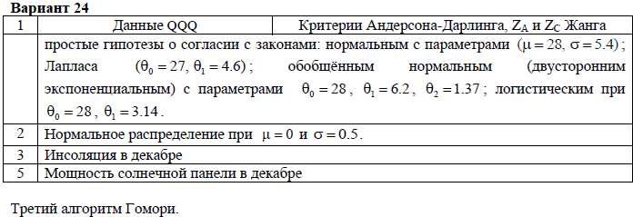

**Задание 1.1**

Используя заданные вариантом непараметрические критерии согласия, набор данных классического эксперимента проверить простые гипотезы о принадлежности выборок потенциально подходящим законам распределения (в соответствии с вариантом задания). Для применяемых критериев в сформированной таблице зафиксировать значения статистик критериев и достигнутые уровни значимости p-value.

Нормальное распределение:

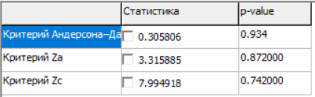

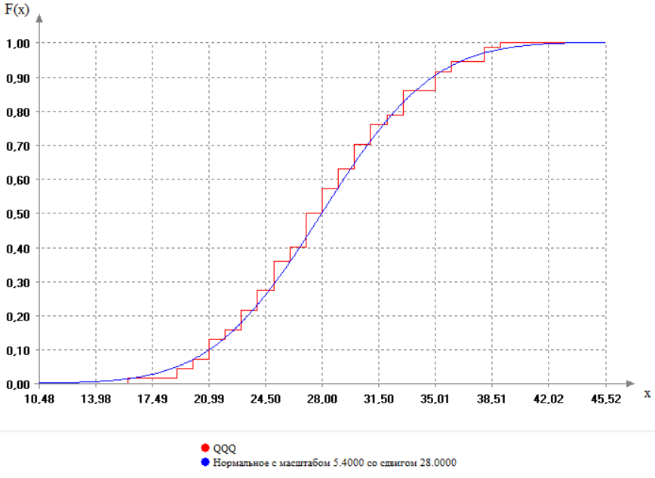

Распределение Лапласа:

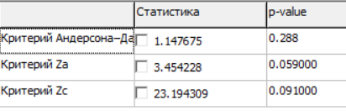

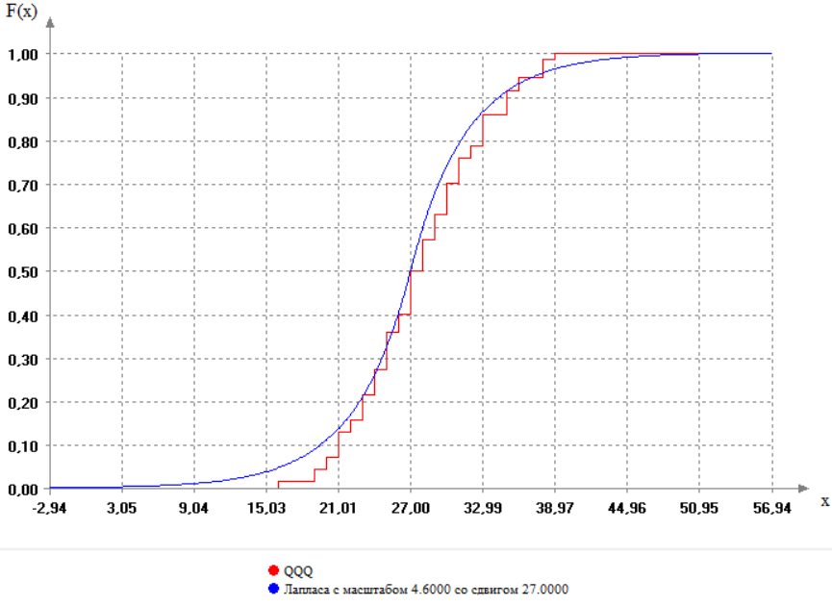

Двустороннее экспоненциальное распределение:

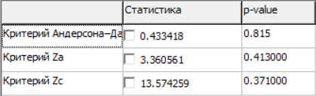

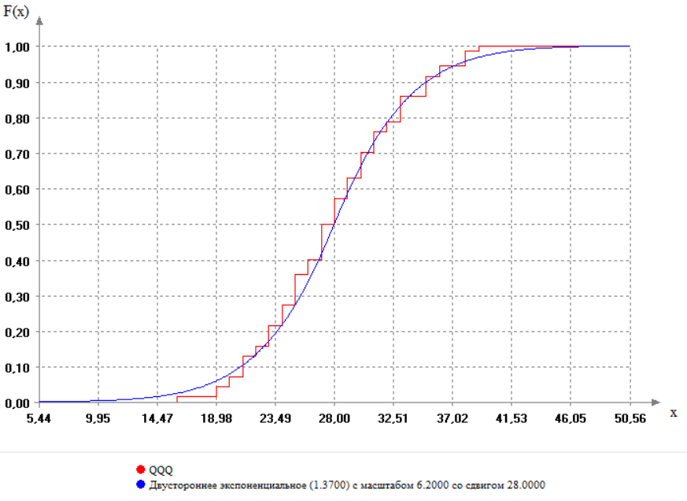

Логистическое распределение:

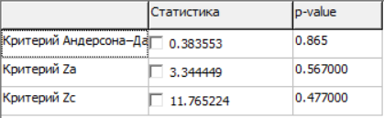

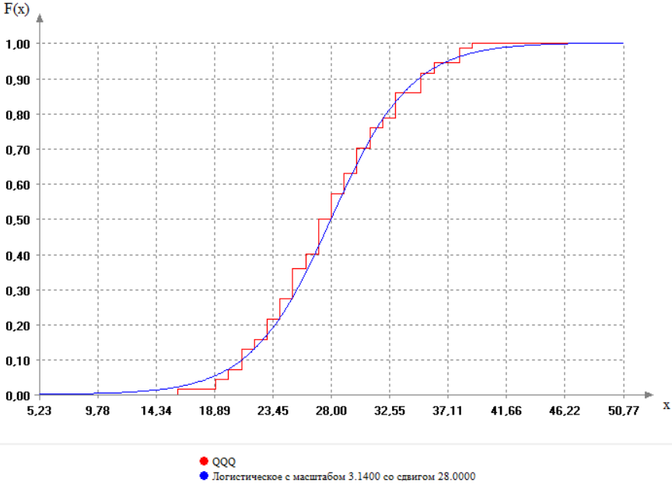

|  |  |  |  |
| --- | --- | --- | --- |
| Критерий  Распределение | Критерий Андерсона-Дарлинга | Критерий Za | Критерий Zc |
| Нормальное | S = 0.305  P= 0.933 | S = 3.315  P= 0.872 | S = 7.994  P= 0.742 |
| Лапласа | S = 1.147  P= 0.288 | S = 3.454  P= 0.059 | S = 23.194  P= 0.091 |
| Двустороннее экспоненциальное | S = 0.433  P= 0.815 | S = 3.360  P= 0.413 | S = 13.574  P= 0.371 |
| Логистическое | S = 0.383  P= 0.864 | S = 3.344  P= 0.567 | S = 11.765  P= 0.477 |

**Задание 1.2**

Применяя те же критерии проверить сложные гипотезы о согласии с теми же законами

при использовании оценок максимального правдоподобия.

Зафиксировать в той же таблице значения статистик критериев и достигнутые уровни

значимости p-*value* . Сравнить последние с достигнутыми уровнями значимости при проверке простых гипотез. Дать объяснение результатам.

Нормальное распределение:

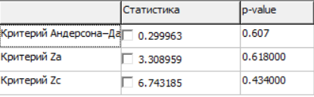

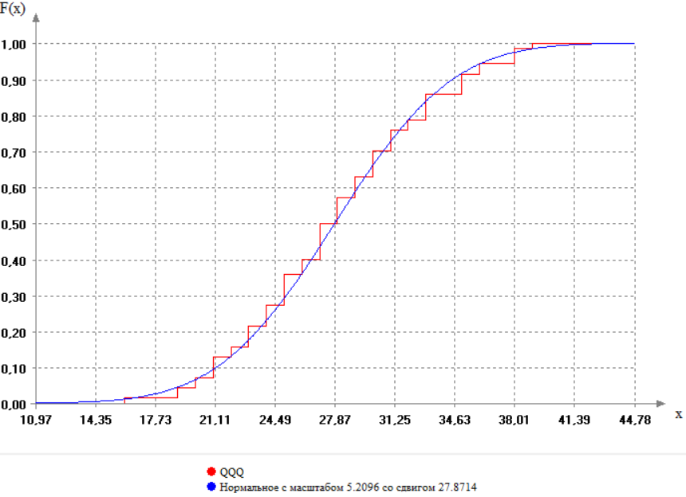

Распределение Лапласа:

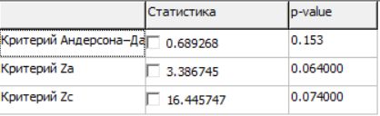

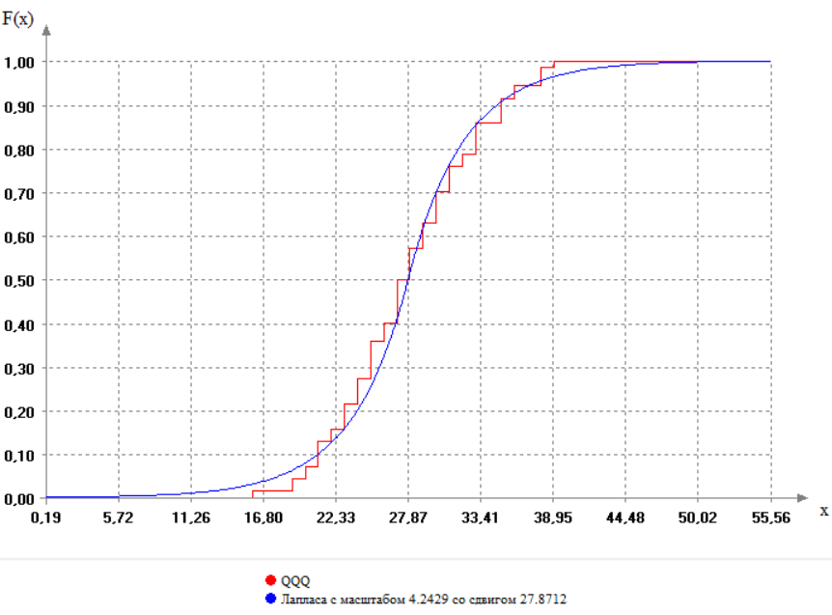

Двустороннее экспоненциальное распределение:

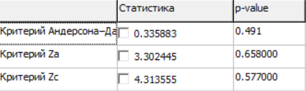

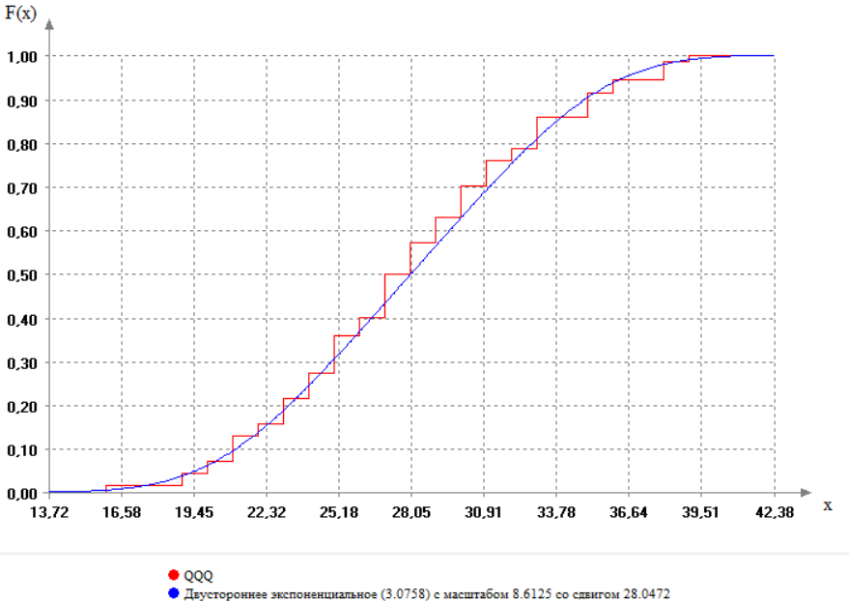

Логистическое распределение:

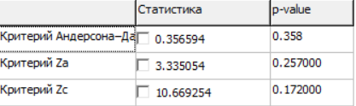

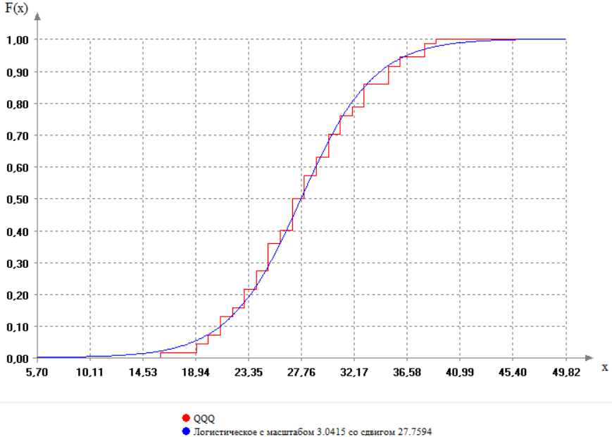

|  |  |  |  |
| --- | --- | --- | --- |
| Критерий  Распределение | Критерий Андерсона-Дарлинга | Критерий Za | Критерий Zc |
| Нормальное | S = 0.299  P= 0.607 | S = 3.308  P= 0.618 | S = 6.743  P= 0.434 |
| Лапласа | S = 0.689  P= 0.153 | S = 3.386  P= 0.064 | S = 16.445  P= 0.074 |
| Двустороннее экспоненциальное | S = 0.335  P= 0.491 | S = 3.302  P= 0.658 | S = 4.313  P= 0.577 |
| Логистическое | S = 0.3565  P= 0.358 | S = 3.335  P= 0.257 | S = 10.669  P= 0.172 |

При проверке простых гипотез мы получили значения P выше по всем распределениям и по всем критериям, чем при проверке сложных гипотез.

**Задание 1.3**

Используя различные модели законов распределения, из встроенных в ISW, проверить, найдутся ли среди них законы (хотя бы один), относительно которых не будет отвергаться сложная проверяемая гипотеза о «согласии» с данным законом при заданном уровне значимости α=0,5?

Сделать вывод о наиболее подходящей модели, для описания данной выборки.

Гамма распределение:

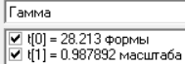

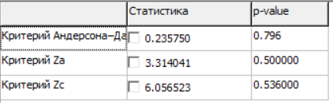

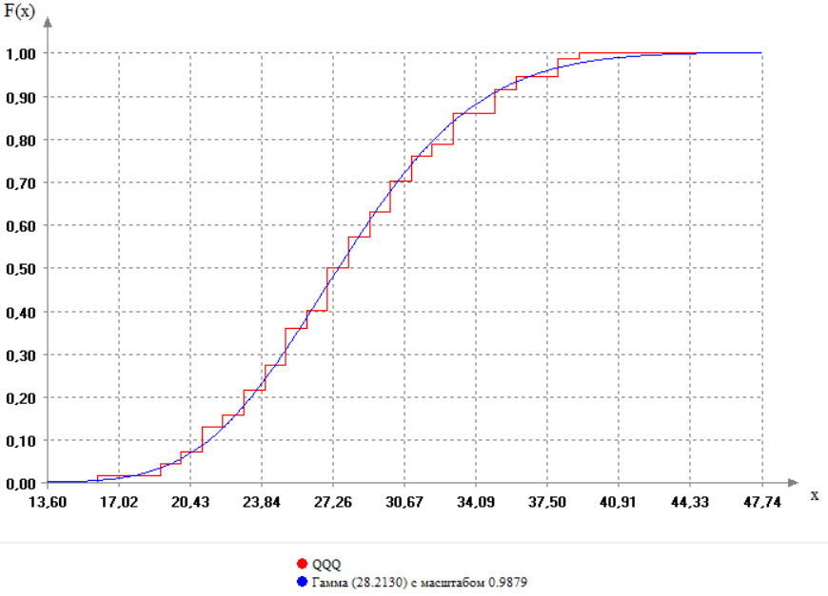

**Задание 2:**

В соответствии с вариантом смоделировать выборку по заданному закону при n = 500. Используя критерий -Пирсона проверить простую гипотезу о принадлежности выборки моделируемому закону, например, при числе интервалов k=7 и k=10 и использовании различных *вариантов группирования* , фиксируя в сформированной таблице значения статистик и достигаемые уровни значимости.

Рассмотреть следующие варианты группирования: равномерное; равновероятное; асимптотически оптимальное.

Проанализировать результаты. Пояснить, что собой представляет асимптотически оптимальное группирование (АОГ). Вставить в отчет рисунок с плотностью и гистограммой для случая использования АОГ.

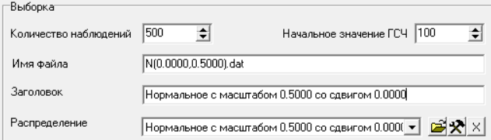

Равномерное группирование:

k = 10:

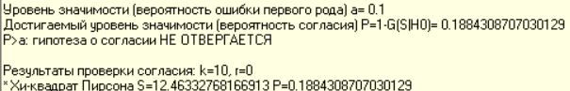

k = 7:

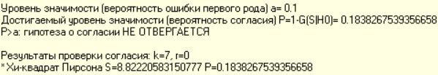

Равновероятное группирование:

k = 10:

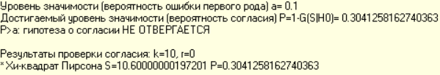

k = 7:

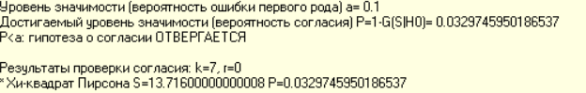

Асимптотически оптимальное группирование:

k = 10

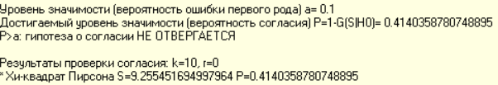

k = 7:

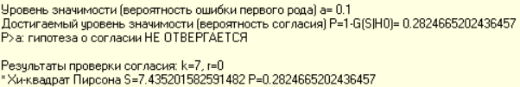

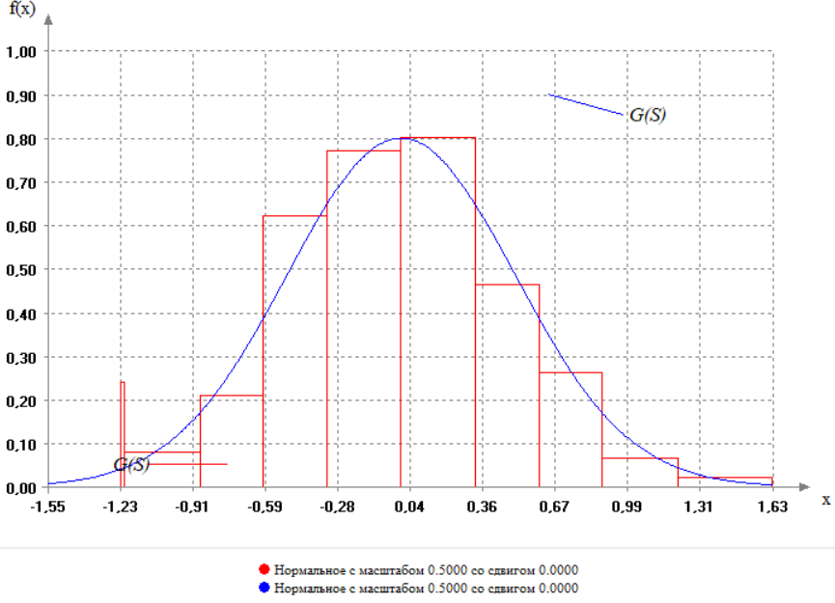

|  |  |  |
| --- | --- | --- |
| Число интервалов  Группирование | 7 | 10 |
| Равномерное | S = 8.822  P= 0.183 | S = 12.463  P= 0.188 |
| Равновероятное | S = 13.716  P= 0.032 | S = 10.6  P= 0.304 |
| Асимптотически оптимальное | S = 7.435  P= 0.2824 | S = 9.255  P= 0.414 |

Асимптотически оптимальное группирование(АОГ) обеспечивает максимальную мощность критериев согласия. Асимптотически нормальное группирование наблюдений обеспечивает при близких альтернативах максимальную мощность критериев согласия Хи-квадрат Пирсона и отношения правдоподобия.

**Задание 3.1**

Для выборки результатов измерения скорости ветра (или инсоляции, солнечной радиации в вт/м2) в конкретном месяце (в соответствии с вариантом задания) идентифицировать модель закона (подобрать), который в наибольшей степени согласуется с этой выборкой. Следует рассматривать только некоторые из законов, перечень которых загружается с файлом «стандартные.dst».

Выборка: 12-Инсоляция_декабрь.dat

В наибольшей степени согласуются с этой выборкой распределение SI-Джонсона и Бета-2

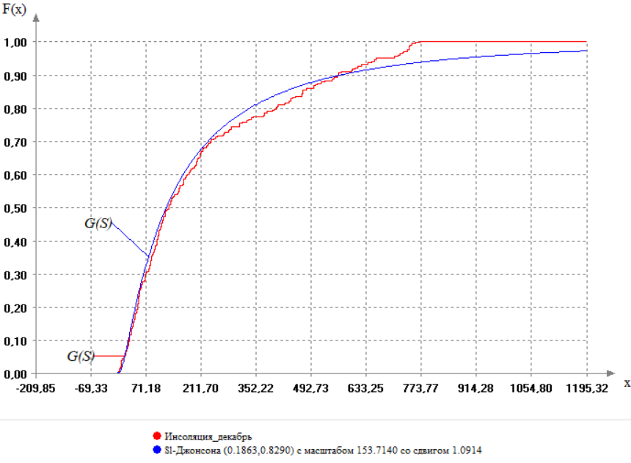

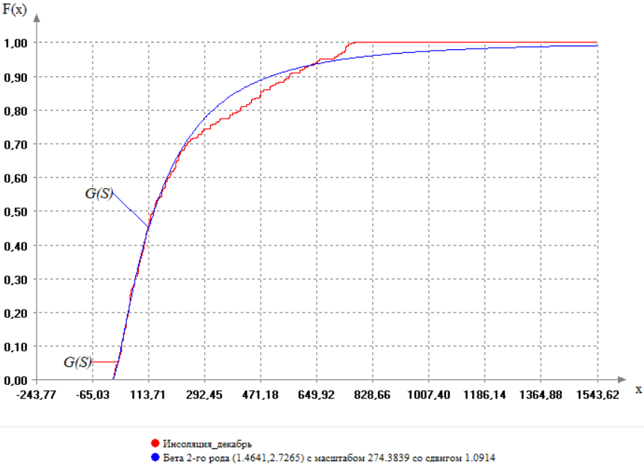

**Задание 3.2**

Постарайтесь построить модель в виде смеси законов. Отсортируем выборку по возрастанию и разобьём её на подвыборки:

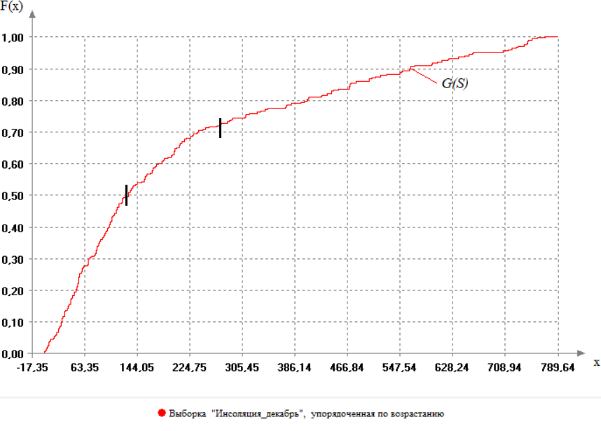

1 интервал лучше описывается Равномерным распределением:

Shift(Scale(D0(),122.980670399999994000?),1.738462615200000006?)

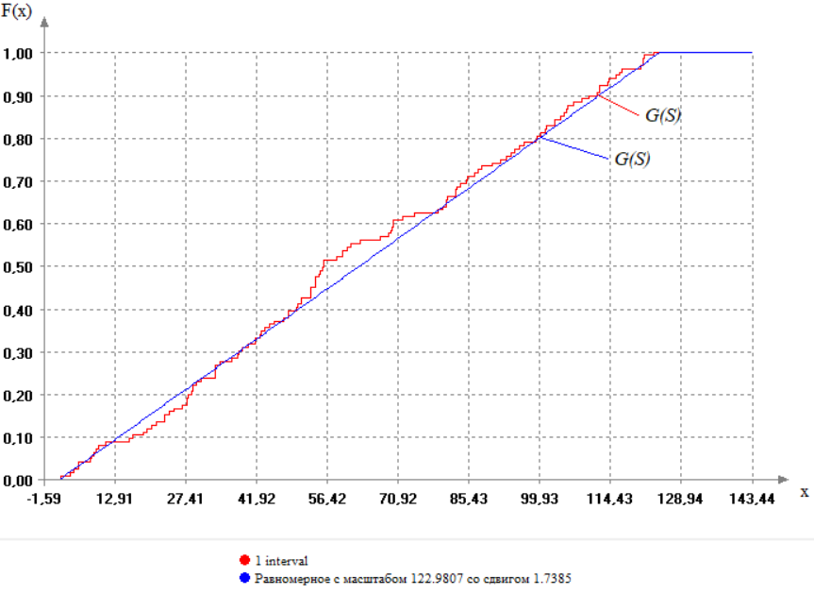

2 интервал лучше описывается Полунормальным распределением:

Shift(Scale(D2(),70.242002805099048140?),124.976720220300009600?)

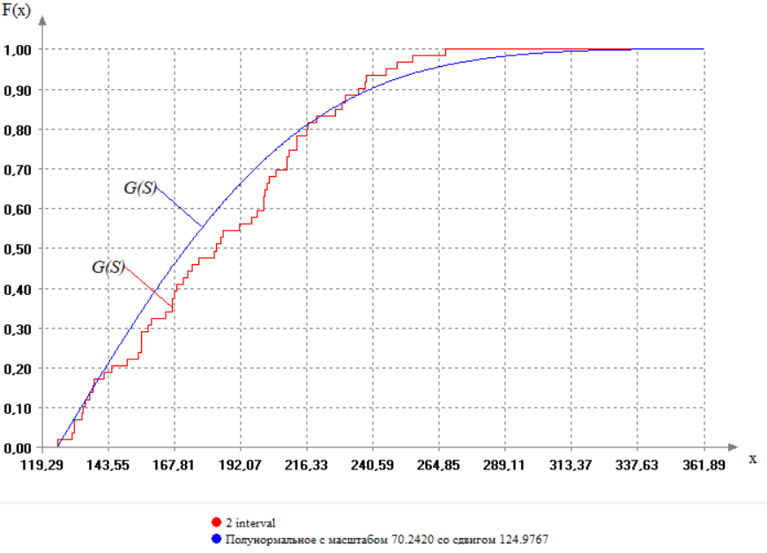

3 интервал лучше описывается распределением Бета-1:

Shift(Scale(D20(0.696376533722365854?,0.755900023167609070?),498.947704327148926500?),271.487285100000008200?)

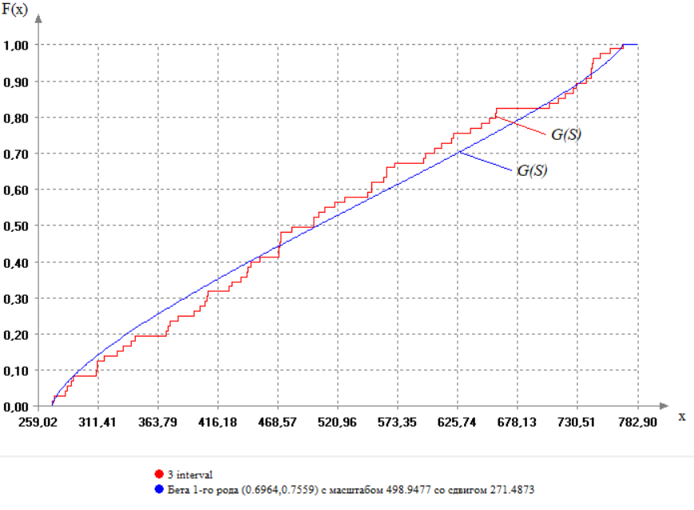

Полученная смесь:

Mixt(Mixt(Shift(Scale(D0(),122.980670399999994000?),1.738462615200000006?),Shift(Scale(D2(),70.242002805099048140?),124.976720220300009600?),0.6827),Shift(Scale(D20(0.696376533722365854?,0.755900023167609070?),498.947704327148926500?),271.487285100000008200?),0.7181)

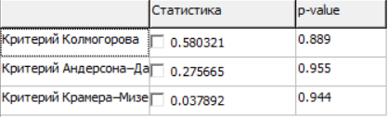

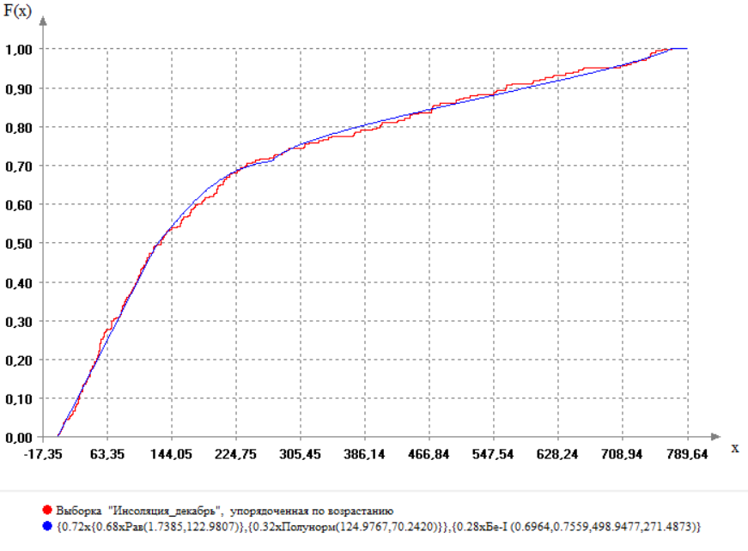

**Задание 4.1**

Проверьте гипотезу об однородности законов, выборки рассмотренной в п.3, с выборками соседних месяцев с использованием 2-х выборочных критериев однородности Смирнова, Лемана–Розенблатта, Андерсона–Дарлинга–Петита и Хи-квадрат.

Отразите результаты в отчёте, включая значения статистик критериев и достигнутого уровня значимости.

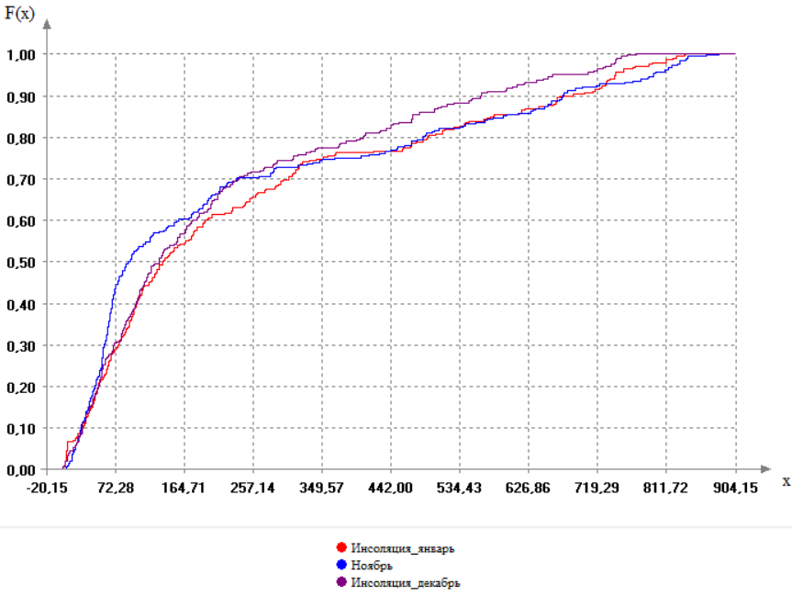

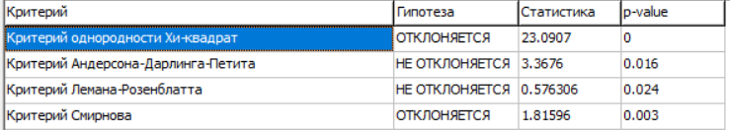



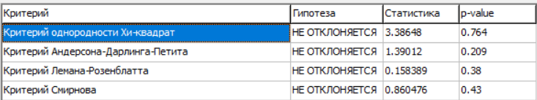

Значения декабря ближе к значениям января.

**Задание 4.2**

Проверьте гипотезу об однородности результатов измерений в 3-х соседних месяцах, включая Ваш вариант, с использованием k-выборочных критериев: Хи-квадрат, Андерсона–Дарлинга и 3-х критериев Жанга. Последние 3 критерия потребуют интерактивного моделирования распределений статистик для формирования выводов о результатах проверки.

Отразите результаты в отчёте, включая значения статистик критериев и соответствующие значения достигнутого уровня значимости.

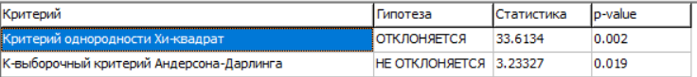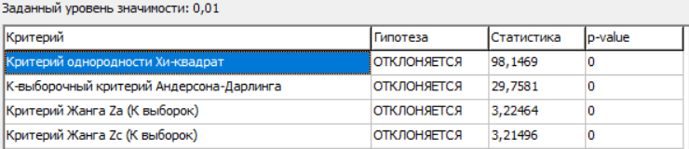

**Задание 4.3**

Используя 2-хвыборочные критерии однородности Смирнова, Лемана–Розенблатта и Андерсона–Дарлинга–Петита найдите месяц, выборка с результатами измерений для которого наиболее близка к результатам измерений «Вашего» месяца.

Декабрь-Январь:

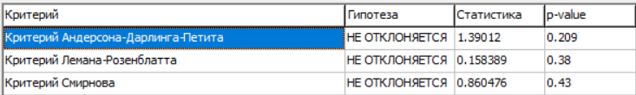

Декабрь-Февраль:

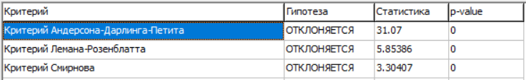

Декабрь-Март:

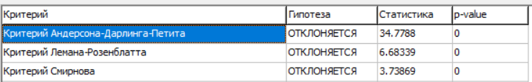

Декабрь-Апрель:

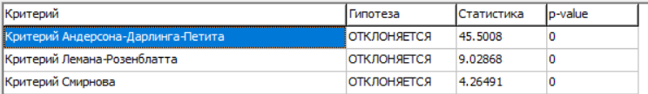

Декабрь-Май:

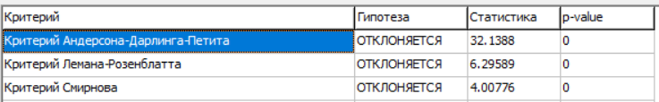

Декабрь-Июнь:

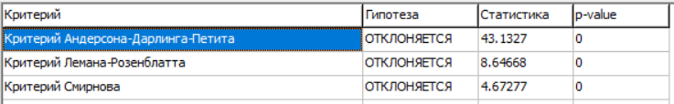

Декабрь-Июль:

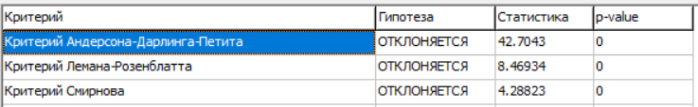

Декабрь-Август:

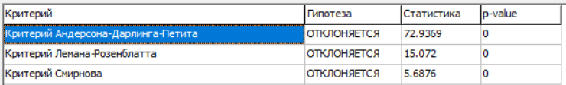

Декабрь-Сентябрь:

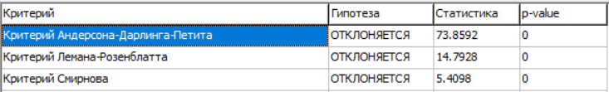

Декабрь-Октябрь:

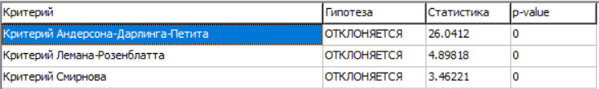

Декабрь-Ноябрь:

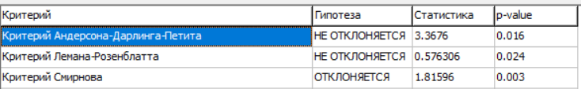

Ближе всех к значениям декабря оказался январь.

**Задание 5**

Для варианта выборки с измерениями мощности ветроэнергетической установки (ВЭУ) или с мощностью солнечной панели, используя критерии однородности законов, однородности средних и однородности дисперсий (через раздел в ISW «Проверка на тренд критериями однородности»), проверьте гипотезу об отсутствии тренда в Вашем ряду измерений. Для этого, разбивая выборку на последовательные части, можно использовать соответствующие критерии. Проверьте подозрительные части выборки на однородность законов (критериями однородности Смирнова, Лемана–Розенблатта и Андерсона–Дарлинга–Петита), на однородность средних (критерием сравнения 2-х выборок при неизвестных и неравных дисперсиях, H-критерием Краскела-Уаллиса) и на однородность дисперсий (критерием Бартлетта, считая, что предположения о нормальности выполняются, и нормированным критерием Муда).

Отразите результаты в отчёте.

Временной ряд:

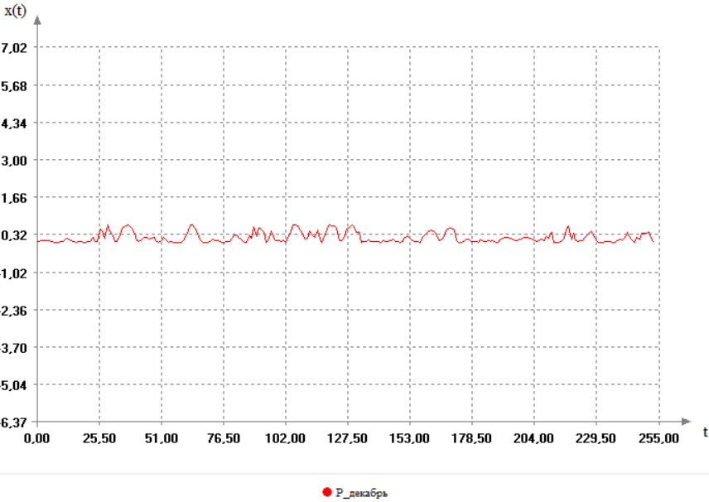

Выборку удобно разбить на 10 подвыборок.

Однородность законов:

1 и 2:

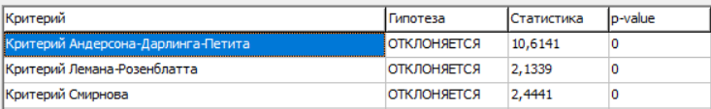

2 и 3:

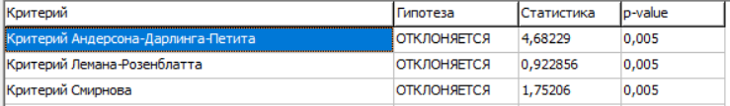

3 и 4:

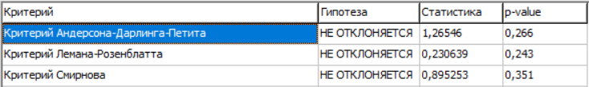

4 и 5:

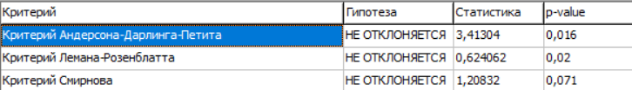

5 и 6:

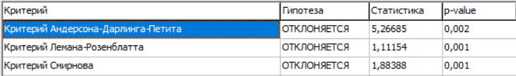

6 и 7:

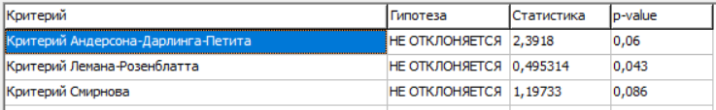

7 и 8:

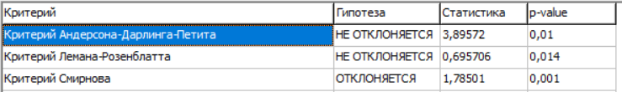

8 и 9:

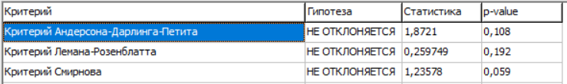

9 и 10:

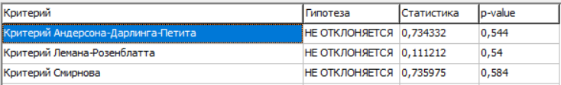

Однородность средних:

1 и 2:

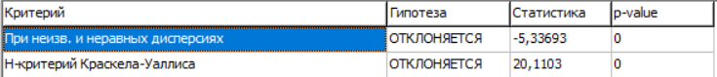

2 и 3:

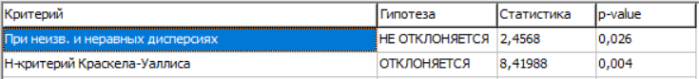

3 и 4:

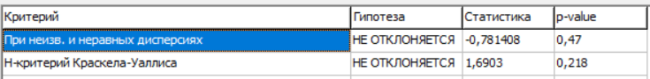

4 и 5:

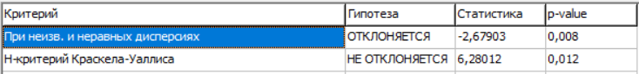

5 и 6:

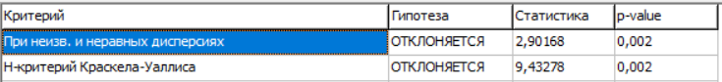

6 и 7:

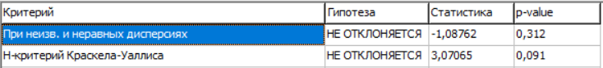

7 и 8:

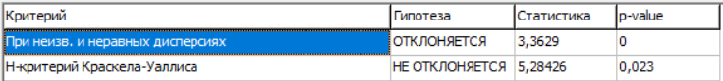

8 и 9:

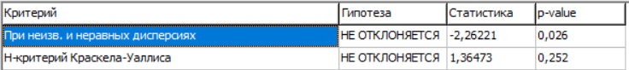

9 и 10:

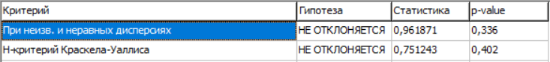

Однородность дисперсий:

1 и 2:

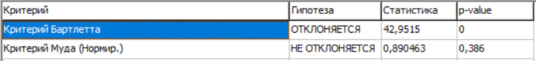

2 и 3:

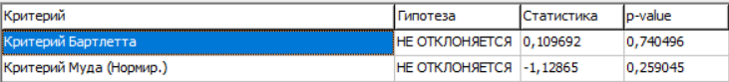

3 и 4:

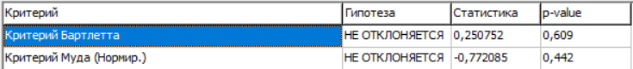

4 и 5:

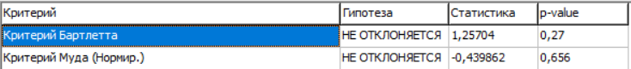

5 и 6:

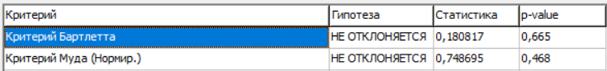

6 и 7:

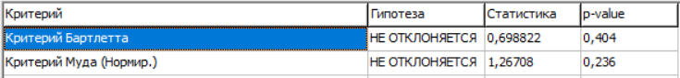

7 и 8:

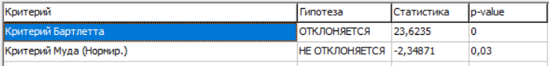

8 и 9:

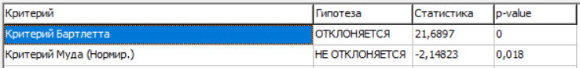

9 и 10:

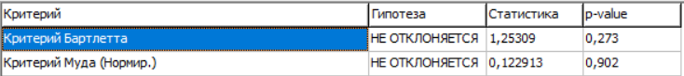

**Задание 6**

В этих же целях для выборки, рассмотренной в п.5, проверьте гипотезу об отсутствии тренда, используя 3-4 критерия из включенных в раздел в ISW «Проверка на отсутствие тренда» (Дюффа-Роя, Фостера-Стюарта, инверсий, Вальда-Вольфовица).

Отразите результаты в отчёте.

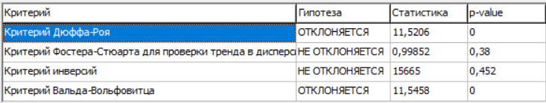

**Задание 7**

Сгенерируйте задачу дискретного линейного программирования небольшой размерности (с числом переменных  и числом линейных ограничений ), имеющую в отсутствие требования целочисленности оптимальное нецелочисленное решение. Приведите подробное решение полностью целочисленной задачи указанным в варианте алгоритмом Гомори.

Решим составленную задачу третьим алгоритмом Гомори

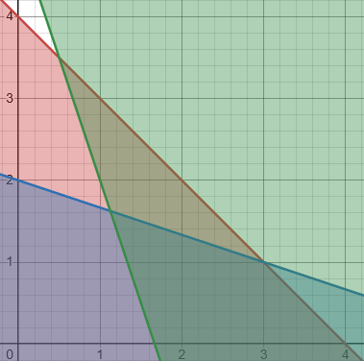

|  |  |  |  |
| --- | --- | --- | --- |
| 0 | 1 | -x1 | -x2 |
| x0 | 0 | -1 | -1 |
| x1 | 0 | -1 | 0 |
| x2 | 0 | 0 | -1 |
| x3 | -5 | -3 | -1 |
| x4 | 6 | 1 | 3 |

M = 4

|  |  |  |  |
| --- | --- | --- | --- |
| 0 | 1 | -x1 | -x2 |
| x0 | 0 | -1 | -1 |
| x1 | 0 | -1 | 0 |
| x2 | 0 | 0 | -1 |
| x3 | -5 | -3 | -1 |
| x4 | 6 | 1 | 3 |
| x5 | 4 | 1 | 1 |

|  |  |  |  |
| --- | --- | --- | --- |
| 0 | 1 | -x5 | -x2 |
| x0 | 4 | 1 | 0 |
| x1 | 4 | 1 | 1 |
| x2 | 0 | 0 | -1 |
| x3 | 7 | 3 | 2 |
| x4 | 2 | -1 | 2 |
| x5 | 0 | -1 | 0 |
| x6 | 2 | -1 | 2 |

|  |  |  |  |
| --- | --- | --- | --- |
| 0 | 1 | -x5 | -x2 |
| x0 | 4 | 1 | 0 |
| x1 | 3 | 1,5 | 0,5 |
| x2 | 1 | -0,5 | -0,5 |
| x3 | 5 | 4 | 1 |
| x4 | 0 | 0 | 1 |
| x5 | 0 | -1 | 0 |

**Задание 8**

Сгенерируйте произвольную матричную игру (с числом стратегий 1-го игрока  и числом стратегий 2-го игрока ).

* Запишите игру в виде задач линейного программирования с позиций 1-го и 2-го игроков.
* Проверьте, имеет ли Ваша игра решение в чистых стратегиях?

При возможности, сократите игру, удалив доминируемые строки и столбцы.

Матричная игра:

|  |  |  |  |  |  |
| --- | --- | --- | --- | --- | --- |
| Игроки | B1 | B2 | B3 | B4 | B5 |
| A1 | 1 | 4 | 3 | 2 | 4 |
| A2 | 4 | 2 | 1 | 4 | 3 |
| A3 | 3 | 2 | 3 | 2 | 1 |
| A4 | 2 | 2 | 2 | 4 | 3 |

В игре отсутствуют доминируемые строки и столбцы.

a = max(ai) = 2

b = min(bj) = 3

a ≠ b, следовательно игра не имеет решения в чистых стратегиях.

Перепишем игру в виде задач линейного программирования.

Для первого игрока:

Решение задачи дает оптимальную смешанную стратегию для первого игрока: (1/3; 2/9; 11/27; 1/27)

Для второго игрока:

Решение задачи дает оптимальную смешанную стратегию для второго игрока: (2/9; 0; 4/9; 5/27; 4/27)

В результате значение игры: *v* = 68/27